HOTEL PEACOCK

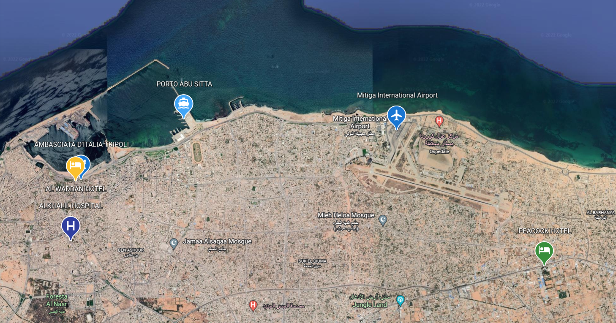



L’Hotel PEACOCK è la sede in cui risiedono i TEAM MTT (Genio, SOF, CC) della MIASIT.

Situato nella zona Est della Città di Tripoli nell’area metropolitana Tagiura sulla strada costiera di collegamento tra l’est del paese ed i principali snodi verso sud ed ovest.

Il direttore dell’Hotel è il Sig. KALED.

L’hotel è composto da una struttura principale di n° 80 stanze distribuite su tre livelli **(vedi figura 1)** ed una struttura separata (ma pur sempre interna all’area verde dell’albergo) denominata Villa **(vedi figura 2)**  in cui risiedono gli MTT di MIASIT, un ristorante con servizio a buffet, un’area verde molto ampia e le principali aree ad uso comune come palestra, piscina scoperta, e sale meeting.

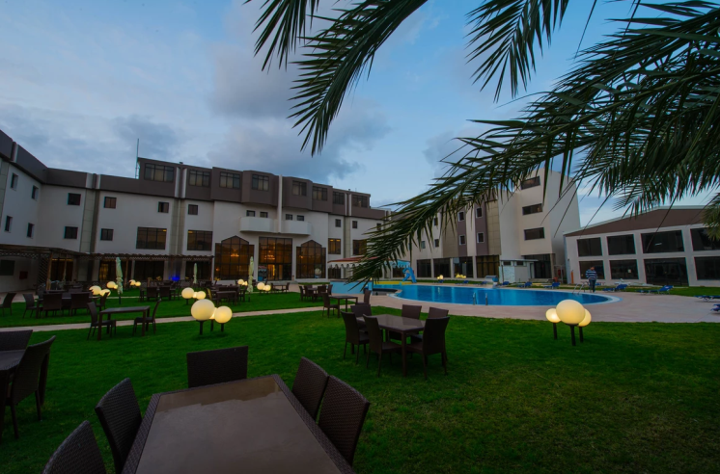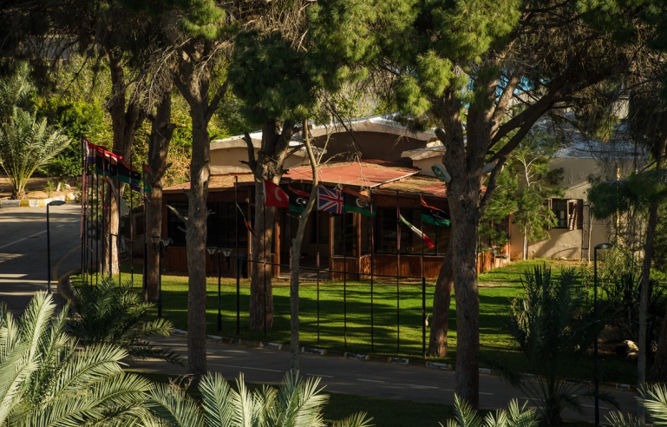La Villa permette agli MTT di poter alloggiare all’interno di n° 9 stanze oltre che avere un’area comune in cui sono presenti gli uffici, sala pranzo, cucina a vista ed un’area deposito; inoltre all’interno della recinzione della villa c’è un mini appartamento con 3 stanze, atrio e bagno in comune.

L’hotel è una struttura sicura, cinturata da mura alte e sorvegliata agli ingressi e in video sorveglianza da agenzie private per la sicurezza.

Nella stessa sede risiede il personale dell’Ambasciata Olandese e saltuariamente (all’interno di camere permanentemente prenotate) personale deputato alla cooperazione Libica proveniente da Germania e Francia.

Figura - Villa MTT MIASIT

Figura - Corpo principale Hotel